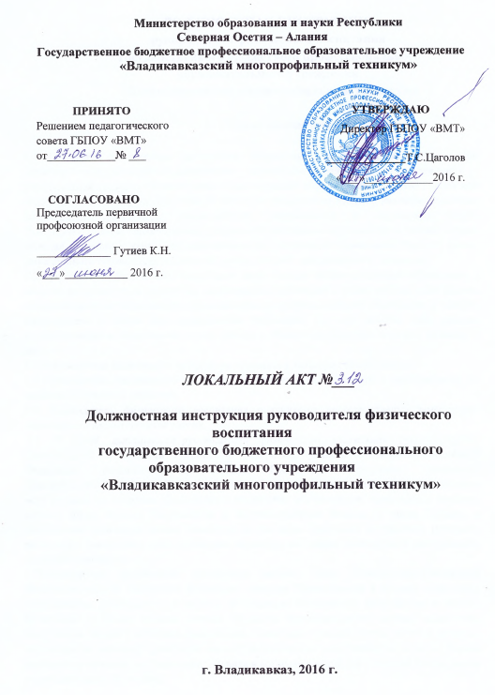

ДОЛЖНОСТНАЯ ИНСТРУКЦИЯ
руководителя физического воспитания
государственного бюджетного профессионального
образовательного учреждения
«Владикавказский многопрофильный техникум»

- Общие положения

1.1 Настоящая должностная инструкция разработана на основе квалификационной характеристики руководителя физического воспитания образовательного учреждения , утвержденной приказом Министерства здравоохранения и социального развития Российской Федерации от 26 августа 2010 года N 761н «Об утверждении Единого квалификационного справочника должностей руководителей, специалистов и служащих, раздел "Квалификационные характеристики должностей работников образования» в составе раздела «Квалификационные характеристики должностей работников образования» Единого квалификационного справочника должностей руководителей, специалистов и служащих.
1.2 Руководитель физического воспитания имеет высшее профессиональное образование в области физкультуры и спорта без предъявления требований к стажу работы либо высшее профессиональное образование и дополнительное профессиональное образование в области физкультуры и спорта без предъявления требований к стажу работы, либо среднее профессиональное образование и стаж работы в области физкультуры и спорта не менее 2 лет.
1.3 Руководитель физического воспитания относится к категории специалистов.
1.4 Руководитель физического воспитания назначается на должность и освобождается от должности приказом директора.
1.5 Руководитель физического воспитания подчиняется непосредственно заместителю директора по воспитательной работе.
1.6 В своей деятельности руководитель физического воспитания руководствуется Конституцией и законами Российской Федерации, указами Президента Российской Федерации, решениями Правительства Российской Федерации, решениями Правительства Республики Северная Осетия - Алания и органов управления образованием всех уровней по вопросам образования и воспитания обучающихся; правилами и нормами охраны труда, техники безопасности и противопожарной защиты, а также Уставом и локальными правовыми актами техникума (в том числе Правилами внутреннего трудового распорядка, приказами и распоряжениями директора, настоящей должностной инструкцией), трудовым договором.
1.7Руководитель физического воспитания должен знать: Конституцию Российской Федерации, законы Российской Федерации, решения Правительства и органов управления образованием, физкультурой и спортом по вопросам образования, физкультуры и спорта; Конвенцию о правах ребенка; основы трудового законодательства; основы педагогики, психологии, теории и методики физического воспитания; правила охраны жизни и здоровья обучающихся; методику проведения занятий на спортивных сооружениях и снарядах; формы составления отчетной документации; правила и нормы охраны труда и техники безопасности и противопожарной защиты.
2. Функции

2.1 Основными направлениями деятельности руководителя физического воспитания являются:
- организация активного отдыха обучающихся в режиме учебного и внеучебного времени;
- физкультурно-спортивная деятельность обучающихся;
- организация и проведение спортивных соревнований.

3. Должностные обязанности

3.1 Руководитель физического воспитания выполняет следующие должностные обязанности:
- планирует и организует проведение учебных, факультативных и внеурочных занятий по физической культуре в техникуме;
- осуществляет проведение учебных занятий по физической культуре обучающихся в объеме 360 часов в год;
- организует учет успеваемости и посещаемости занятий обучающихся;
- внедряет наиболее эффективные формы, методы и средства физического воспитания обучающихся, обеспечивает контроль за состоянием их здоровья и физическим развитием в течении всего периода обучения, за проведением профессионально-прикладной физической подготовки. Принимает меры по физической реабилитации обучающихся, имеющих отклонения в здоровье и слабую физическую подготовку;
- осуществляет контроль за состоянием и эксплуатацией имеющихся спортивных сооружений и помещений, соблюдением правил техники безопасности, за хранением и правильным использованием спортивной формы, инвентаря и оборудования;
- планирует ассигнования на приобретение спортивного имущества;
- составляет отчетность по установленной форме.

4. Права

4.1 Руководитель физического воспитания имеет право:
-самостоятельно выбирать формы и методы работы с обучающимися и планировать ее, исходя из общего плана работы техникума и педагогической целесообразности;
- участвовать в управлении техникума в порядке, определяемом Уставом техникума;
-участвовать в работе педагогического совета техникума;
-на защиту профессиональной чести и достоинства;
- знакомиться с документами, содержащими оценку его работы, давать по ним объяснения;
- защищать свои интересы самостоятельно или через представителя в случае дисциплинарного или служебного расследования, связанного с нарушением педагогом норм профессиональной этики;
- на конфиденциальность дисциплинарного расследования, за исключением случаев, предусмотренных законом;
- повышать квалификацию;
- давать обучающимся во время занятий и перемен обязательные распоряжения, относящиеся к организации занятий и соблюдению дисциплины, привлекать обучающихся к дисциплинарной ответственности в случаях и в порядке, установленных локальными актами.

5. Ответственность

5.1 Руководитель физического воспитания несет ответственность:
- за жизнь и здоровье обучающихся во время образовательного процесса;
- за неисполнение или ненадлежащее исполнение без уважительных причин Устава и Правил внутреннего трудового распорядка техникума и иных локальных нормативных актов, должностных обязанностей, установленных настоящей инструкцией;
- за применение, в том числе однократное, методов воспитания, связанных с физически или психическим насилием над личностью обучающегося, а также совершению иного аморального поступка;
- за виновное причинение техникуму или участникам образовательного процесса ущерба в связи с исполнением или неисполнением своих должностных обязанностей.

6. Взаимоотношения. Связи по должности

6.1 Руководитель физического воспитания:
- работает по графику, составленному исходя из 36-часовой рабочей недели, утвержденному директором техникума;
- поддерживает тесные контакты с органами самоуправления образовательных учреждений дополнительного образования учащихся и общественными организациями физкультурно-спортивной направленности;
- представляет заместителю директора техникума по учебно-воспитательной работе письменный отчет о своей деятельности в течение 10 дней по окончании каждого учебного полугодия;
- получает от администрации техникума информацию нормативно-правового и организационно-методического характера, знакомится под расписку с соответствующими документами;
- систематически обменивается информацией по вопросам, входящим в его компетенцию, с педагогическими работниками техникума.

С инструкцией ознакомлен: ________________________

